STREDA
Dnes milé deti a rodičia si zopakujeme zvieratká v zime – čo papajú a kde bývajú/ktoré prespávajú celú zimu. Ktorým zvieratkám my ľudia pomáhame. Ako im pomáhame a kam dávame krmivo. Ako vyzerajú, čím sa živia ... Potom si vytvoríme zvieratkovské „nebo-peklo“ – postup aj priebeh hry prikladám nižšie.
Poobede si môžete vytvoriť vtáčiu búdku či už z krabice od mlieka alebo dreva, výber a fantáziu nechám na vás. Búdku si zaveste na dvore / tí ktorí nemajú, nevadí, zaveste ju niekde cestou na prechádzke / .... a nezabudnite aj na semiačka či iné dobrôtky pre vtáčiky.
Ak sa obávate majstrovania nevadí! Vyskúšajte jedlé kŕmidlá – jeden návod viď nižšie.

Návod na skladanie neba-pekla
https://www.youtube.com/watch?v=qs8F9clEphI&t=17s
/odkaz skopírovať do googlu/

Postup hry:
Do jednotlivých okienok podľa vzoru vlepte vytlačené obrázky zvierat, ktoré posielam. Spolu s rodičmi si na vrchnú časť skladačky “Nebo-peklo” napíšte začiatočné písmeno zvieratka, ktoré je na obrázku (mladším deťom je potrebné nakresliť namiesto písmen farebné guľôčky). Ešte si vyznačte červenou farbičkou “cestu do pekla”, modrou “cestu do neba” a úplne dnu si nalep zvieratká alebo nakresli a hra sa môže začať.
Po zvolení cesty si vyber farebnú guľôčku (staršie deti začiatočné písmeno) nad zvieratkom, o ktorom sa chceš dozvedieť čosi zaujímavé a čo ti rodičia podľa tvojho výberu porozprávajú. Načerpáš tak mnoho vedomostí o našich zvieratkách formou tejto hry.
Pozn.: Milí rodičia, neskôr môžete hru otočiť a zvieratko si budete vyberať vy. Vaše dieťa vám podľa obrázku odprezentuje načerpané vedomosti .
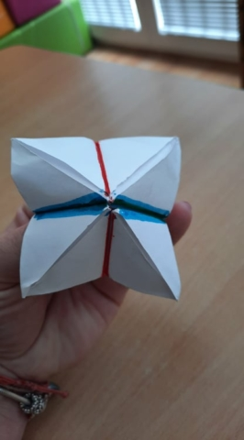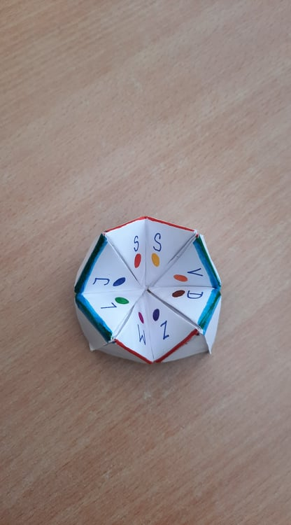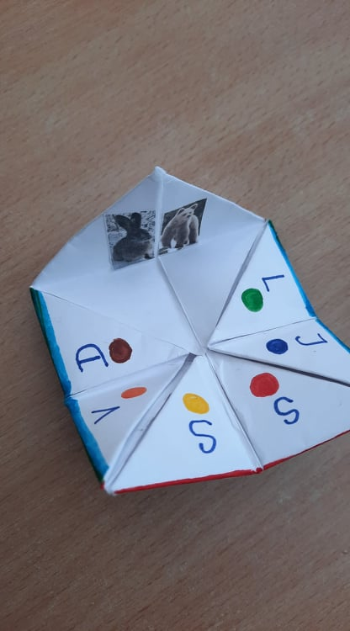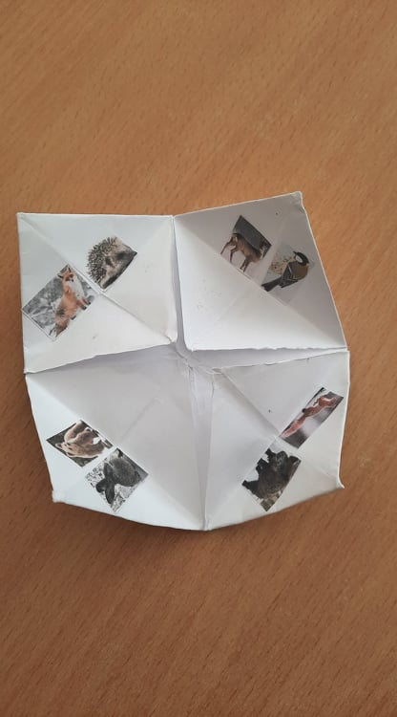

Jedlé kŕmidlá
...majú množstvo predností. Jedným z nich je fakt, že sú ekologicky „čisté“. Naučíme vás ako si ich zhotoviť vlastnými rukami.

K najjednoduchším variantom jedlých kŕmidiel patrí ich výroba z vnútorného papierového valčeka z toaletného papiera. Postup je veľmi jednoduchý. Základom je „lepiaca zmes“, ktorú si pripravíme dôkladným premiešaním cca 100 gramov nesolenej bravčovej masti a 1 – 2 polievkových lyžíc hladkej múky.
Bravčová masť sa dá nahradiť pokrmovým tukom. Vymiešanou zmesou dôkladne potrieme papierový valček a ihneď ním prejdeme po zmesi semienok pre vtáky, ktoré sme vysypali do pekáča či inej vhodnej nádoby.

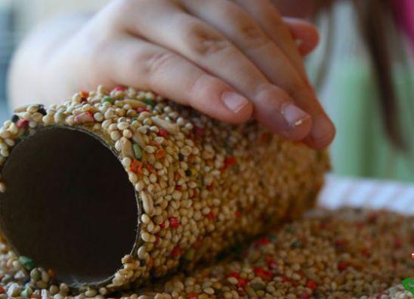

Pre „aktívnych prikladám aj nejaký ten pracáčik

